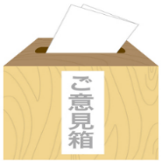
★ご意見箱に寄せられた声★

杖を使っていますが、診察室、トイレ、売店前のテーブル、売店のカウンターなど、気が付いたところに杖を立てられるようにしてください。よろしくお願いいたします。

♪ 病院からの回答 ♪

ご意見をいただき、ありがとうございます。
現在、杖立ては受付・外来カウンターおよび外来処置室に設置しております。ご意見を受け、両手で作業する場所を検討した結果、新たに書類記入カウンターおよび売店前テーブルにも杖立てを設置いたしました。なお、トイレ・売店カウンターへの設置については現在調整中です。
今後も皆さまが安心してご利用いただける環境づくりに努めてまいります。

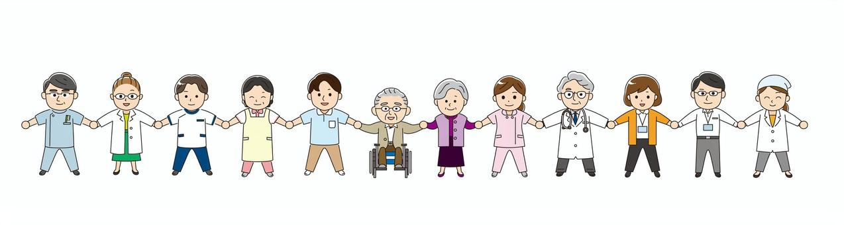

神奈川県立精神医療センター
患者サービス向上検討会議
令和8年8月6日（木）掲載

